МИНИСТЕРСТВО ОБРАЗОВАНИЯ И НАУКИ САМАРСКОЙ ОБЛАСТИ
ГОУ СПО Тольяттинский социально-экономический колледж

РАСЧЁТ ОСНОВНЫХ ТЕХНИКО-ЭКОНОМИЧЕСКИХ ПОКАЗАТЕЛЕЙ ДЕЯТЕЛЬНОСТИ ПРЕДПРИЯТИЯ ЗАО «КУЙБЫШЕВАЗОТ» В 2004г.
Курсовая работа
По дисциплине:
«Экономика отрасли»

Выполнила: Студентка гр. ПОВТ-41
Земскова О.В.

Руководитель: Гордов А.Н.

Тольятти, 2005г.
Содержание

Введение ………………………………………………………………….……….3
Глава1. Информационные технологии и отраслевой анализ ..………….……..4
1.1. Информационные технологии в промышленности ..………………..4
1.2. Оценка деятельности организации ЗАО «КуйбышевАзот» ..………8
Глава 2. Расчёт основных технико-экономических показателей ..…………..15
2.1. Оценка рейтинга отраслей экономики в РФ .………………………15
2.2. Расчёт основных технико-экономических показателей
деятельности предприятия ЗАО «КуйбышевАзот» в 2004г. ……...17
Заключение ………………………………………………………………………27
Список используемой литературы ……………………………………………..28
Приложение………………………………………………………………………29

ВВЕДЕНИЕ

В информационных технологиях отраслевого экономического анализа объектом исследования наблюдения контроля становится экономическая деятельность предприятий и организаций, своей организационной формой представляющие сущность отраслей, совокупность их отличительных признаков в информационном поле изменения показателей деятельности организации в календарно текущем времени. В связи с этим, рассмотрение информационных технологий в различных отраслях экономики, как неотъемлемой части развития этих отраслей, связано с возникшей потребностью в информатизации промышленности как отрасли экономики. Этому и посвящена данная курсовая работа.
В курсовой работе рассматривается и характеризуется сфера деятельности предприятия ЗАО «КуйбышевАзот» через основные экономические показатели в отраслях промышленности производства, а так же освящается роль тенденций развития информационных технологий в промышленности.
В Самарской области химия и нефтехимия относятся к числу базовых отраслей промышленности. По объему годового производства она занимает второе место в отраслевой структуре промышленности Самарской области после АвтоВАЗа. Химическими и нефтехимическими предприятиями губернии выпускается 20% российского производства аммиака и каучуков, 10% метанола, 5% смол, пластмасс и химических средств защиты растений. В курсовой работе будет рассмотрен детальный анализ деятельности одного из крупнейших заводов химической отрасли г. Тольятти «КуйбышевАзот», а именно: основные сведения, производственные мощности, сбыт, основные показатели, доли выпускаемой продукции и другое. Так же во второй главе курсовой работы будут рассчитаны основные технико-экономические показатели деятельности ЗАО «КуйбышевАзот» в 2004г. по данным балансовой отчётности предприятия
ГЛАВА 1. ИНФОРМАЦИННЫЕ ТЕХНОЛОГИИ И ОТРАСЛЕВОЙ АНАЛИЗ

1.1. Информационные технологии в промышленности

Промышленность, включая секторы дискретного и процессного производства, продолжает оставаться одним из лидеров ИТ-потребления в мире. Тем не менее, затраты на высокотехнологичную продукцию здесь увеличиваются с меньшей активностью, чем в телекоммуникационном или финансовом секторах.
Рост инвестиций промышленности в ИТ в перспективе до 2006 года уступает показателям, ожидаемым от финансового и госсектора в области потребления высокотехнологичной продукции. Ожидается, что среднегодовой рост за этот период не превысит 4,4% для непрерывного и 4,2% для дискретного производства.

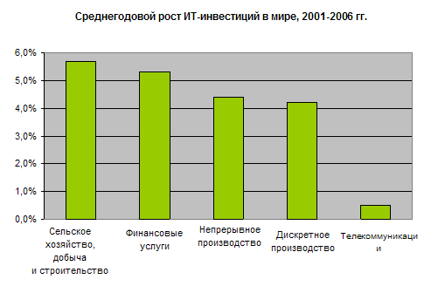

Динамика роста ИТ-инвестиций по вертикальным рынкам в мире за 2003–2004 гг. соответствует тенденции, намеченной на перспективу до 2006 года: производство увеличивает свои затраты на ИТ с меньшей активностью, чем сектор финансовых услуг или телекоммуникаций. Этот феномен можно отчасти объяснить тем, что в отрасли уже достигнута некоторая точка ИТ-насыщения. Как известно, именно в промышленности в первую очередь начинали внедрять системы автоматизации класса MRP и затем ERP. С одной стороны, внедрив «тяжелое» решение, предприятие не будет менять систему, как минимум, ближайшие лет 10 (эксперты утверждают, что срок плановой замены подобных продуктов наступает примерно через 15 лет). С другой стороны, оно все равно продолжит вкладывать средства в его поддержку — поэтому уровень затрат на ИТ здесь в итоге остается достаточно высоким.

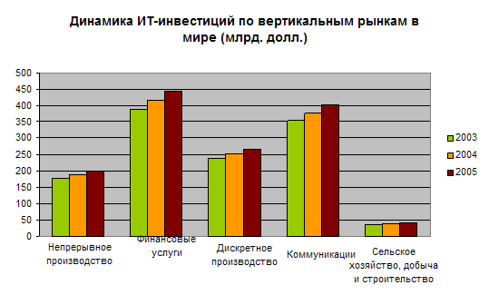

Характерно, что зеркально эта ситуация наблюдается и на региональных рынках. Так, в Центральной и Восточной Европы темпы роста промышленных инвестиций в ИТ также уступают показателям финансового и телекоммуникационного секторов. Минимальные темпы роста наблюдаются в дискретном и непрерывном производстве (средний показатель ежегодного роста в 2001–2006 гг. - 8,7%). Более активно автоматизируются восточноевропейские строительные и добывающие предприятия - 9%.
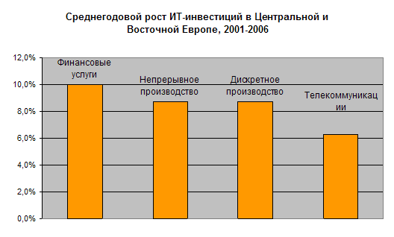

В 2003–2004 гг. самый значительный рост ИТ-затрат в регионе Центральной и Восточной Европы также отмечается в телекоммуникационном секторе. Наименее активно инвестирует в высокие технологии непрерывное производство, практически не увеличивая уровень своих ИТ-затрат в эти 2 года.

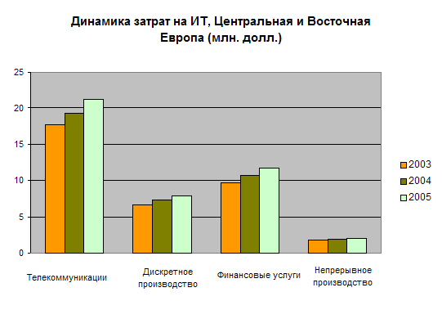

В странах Западной Европы среднегодовые темпы роста ИТ-инвестиций по всем вертикальным рынкам в перспективе до 2008 гг. значительно уступят показателям восточного европейского региона. Во «флагманском» — финансовом секторе они составят всего 2%, в процессном производстве вырастут на 1,1%, в дискретном — на 0,9%. Со своей стороны, строительные и добывающие предприятия Западной Европы вообще сократят своей потребление ИТ на 0,7%.

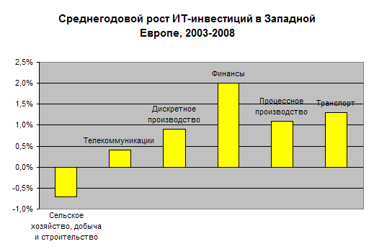

К 2008 году в Западной Европе наиболее всего увеличит свои ИТ-инвестиции финансовый сектор, с показателя в 103 до 113 млн. евро. Уровень потребления ИТ в процессном производстве вырастет незначительно — с 25 до 26 млн. евро, в дискретном производстве — с 66 до 69 млн. евро.

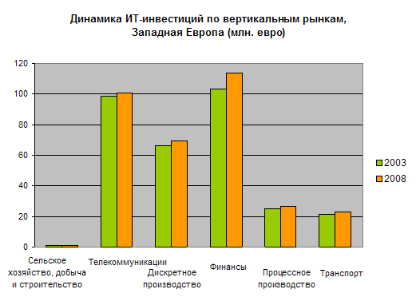

1.2. Оценка деятельности организации ЗАО «КуйбышевАзот»

Основные сведения

АО "Куйбышевазот" - современное химическое предприятие, занимает лидирующие позиции в производстве капролактама в России и входит в десятку крупнейших российских производителей азотных удобрений.
Специализация предприятия - производство и реализация продуктов органической (капролактам) и неорганической химии (аммиак, азотные удобрения и технологические газы), а так же продуктов химии полимеров (полиамид-6, высокопрочные технические нити и кордная ткань).
"Куйбышевазот" сегодня:
- Лидирует в производстве капролактама на территории СНГ
- По оценке Института управления и экономики рынка РФ имеет первую (наивысшую) группу инвестиционной привлекательности
- Занимает 175 позицию в рейтинге "400 крупнейших компаний России" РА "Эксперт"
- Финансово стабильная компания с кредитным рейтингом "А+" по национальной шкале ("АК&М-РАСО")
- Лидер по коэффициенту загрузки мощностей в производстве аммиака в России и имеет коэффициент загрузки мощностей в производстве капролактама и азотных удобрений выше среднеотраслевого.

Доля АО "Куйбышевазот" в производстве капролактама в РФ (2004г.)
Доля АО "Куйбышевазот" в производстве
азотных удобрений в РФ (2004г.)

Доля АО "КУЙБЫШЕВАЗОТ" в производстве
Полиамида-6 в РФ (2004г.)

Доля АО "КУЙБЫШЕВАЗОТ" в производстве
сульфата аммония в РФ (2004г.)

ДОЛИ ВЫПУСКАЕМЫХ ПРОДУКТОВ В ОБЩЕМ ОБЪЕМЕ РЕАЛИЗАЦИИ по итогам 2004 года

ПРОИЗВОДСТВЕННЫЕ МОЩНОСТИ
Капролактам 120 тыс.тн/год
Циклогексанон 120 тыс.тн/год
Аммиак 450 тыс.тн/год
Азотная кислота 400 тыс.тн/год
Аммиачная селитра 400 тыс.тн/год
Карбамид 270 тыс.тн/год
Жидкие удобрения (КАС) 200 тыс.тн/год
Сульфат аммония 307,4 тыс.тн/год
Аргон 4,8 тыс.тн/год
Газообразный азот 141 млн.м3/год
Жидкий азот 0,28 тыс.тн/год
Газообразный кислород 2,86 млн.м3/год
Жидкий кислород 0,6 тыс.тн/год

Сбыт

ЭКСПОРТ

Структура продаж, 2004 г. в стоимостном выражении
в разрезе рынков

в разрезе выпускаемых продуктов

Ограниченная емкость внутреннего рынка определяет экспортную ориентацию предприятия. Более 70% выручки формируется за счет экспортных продаж. Основными направлениями являются страны Юго-Восточная Азии, а также Западной и Восточной Европы. Объем поставок на внешний рынок в 2004 году составил 7,5 млрд.рублей, это на 63% больше 2003 года.
Значительную долю в поставках на внешний рынок занимают продажи капролактама (63% от всего объема экспорта). По сравнению с 2003 годом экспорт капролактама увеличился на 3% и составил 101 тысячу тонн (83% вырабатываемого продукта). Основными импортерами являются страны Юго- Восточной Азии (Китай, Тайвань, Корея) и Европы. Кроме того, предприятие поставляет капролактам на рынки Ближнего Востока и Индонезии.
90% новой продукции "Куйбышевазота" - полиамид-6, высокопрочные технические нити, - также экпортируется в Китай, Корею, США и страны Европы.
По сравнению с прошлим годом поставки карбамида и сульфата аммония на внешний рынок выросли на 10,8% и 21% соответственно. Продажи аммиачной селитры снизились на 14%. Основными напрвлениями являются Бразилия, Турция, Испания, Норвегия, Германия, Италия.

ВНУТРЕННИЙ РЫНОК

Поставки российским потребителям в 2004 году увеличились на 30% до 2,6 миллиарда рублей. Доля предприятия в общем объеме поставок на рынок РФ составляет: капролактама-35%, полиамида -20%, азотных удобрений-8%.

Внутренний рынок по прежнему остается приоритетным для предприятия. При этом можно отметить наметившуюся положительную тенденцию потребления минеральных удобрений российскими сельхозпроизводителями.
В 2004 году в России было реализовано 257 тысяч тонн удобрений в физическом весе, это на 19,5% превышает уровень 2003-го года. Карбамида было отгружено на 65% больше, аммиачной селитры - на 33%. Основные объемы реализуются через собственные склады, а также крупних дилеров. Предприятие обеспечивает до 80% всей потребности в азотных удобрениях такие области как Самарская, Волгоградская, Саратовская и Мордовия. В целом мы поставляем свою продукцию более чем в 20 областей:Пензенская, Ростовская, Липецкая области, Краснодарский край Татарстан и другие.
Продажи кордной ткани в основном ориентированы на внутренний рынок, все выпущенные в 2004 г. партии напрвлены для проведения испытаний на российские шинные заводы.

Основные показатели

2004 год стал для АО "Куйбышевазот" наиболее успешным за всю историю его существования - предприятие добилось рекордных показателей по объему продаж, росту производства и прибыли. Выручка от реализации достигла 10,1 миллиарда рублей, что на 53,5% превышает уровень прошлого года. Основными факторами роста стали увеличение физических объемов продаж компании, сложившаяся в прошлом году благоприятная коньюнктура на мировых рынках основных продуктов и выход на рынок новой продукции.
Затраты на производство и реализацию продукции в 2004 году составили 8,0 миллиардов рублей, что на 38% превышает уровень предыдущего года. Благодаря постоянному контролю за использованием материальных и энергетических ресурсов и проведению мероприятий, напрвленных на их снижение, темп роста затрат ниже темпа роста выручки. В результате прибыль от реализации увеличилась в 2,7 раза и составила 2,12 миллиарда рублей.
Чистая прибыль выросла до 1 484 миллионов рублей.
В 2004 году завершена реализация нового проекта глубокой переработки капролактама, который включает в себя производства гранулята полиамида-6, технической нити и кордной ткани.
Выработка по основным видам продукции по сравнению с аналогичным периодом 2003 года составила:
аммиак 589,1 тыс.тонн (105,5%);
минеральные удобрения в пересчете на 100% азота 311,8 тыс.тонн (117,3%), в т.ч.:
аммиачная селитра 314 тыс.тонн (115,4%);
карбамид 240,4 тыс.тонн (115,4%);
сульфат аммония 370,6 тыс.тонн (115,0%);
капролактам - 134,5 тыс.тонн (109,6%);
полиамид-6 - 17,9 тыс.тонн;
полиамидная нить - 1,2 тыс.тонн;
кордная ткань - 68,1 тонн.

Динамика выручки от реализации
ГЛАВА 2. РАСЧЁТ ОСНОВНЫХ ТЕХНИКО-ЭКОНОМИЧЕСКИХ ПОКАЗАТЕЛЕЙ

Год Рентабельность продаж Россия [ПРОЦ]
 | 2002  год | 2003  год | 2004  год
Промышленность (10000) | 12,3 | 12 | 15,7
Электроэнергетика (11100) | 6,2 | 6,4 | 10,2
Нефтедобывающая промышленность (11210) | 17,7 | 17,9 | 27,2
Нефтеперерабатывающая промышленность (11220) | 13,9 | 16,7 | 18,4
Газовая промышленность (11230) | 32,3 | 26 | 15,6
Угольная промышленность (11300) | 4 | 1,2 | 16,1
Черная металлургия (12100) | 13,9 | 17,7 | 26,5
Цветная металлургия (12200) | 21,8 | 26,3 | 27,1
Химическая промышленность (13100) | 8,1 | 4,1 | 12,2
Нефтехимическая промышленность (13300) | 8,2 | 7,7 | 8,9
Электротехническая промышленность (14170) | 6,2 | 5,5 | 7
Химическое и нефтяное машиностроение (14180) | 9,5 | 6,9 | 8
Автомобильная промышленность (14340) | 7,3 | 5,8 | 6,2
Деревообрабатывающая промышленность (15200) | 6,6 | 6,8 | 6
Целлюлозно-бумажная промышленность (15300) | 12,5 | 9,5 | 10,9
Промышленность строительных материалов (16100) | 8,3 | 8,8 | 9,2
Легкая промышленность (17000) | 2 | 1,7 | 2,7
Пищевая промышленность (18000) | 9,9 | 8,6 | 7,9
Мукомольно-крупяная и комбикормовая промышленность (19200) | 5 | 4,7 | 4
Химико-фармацевтическая промышленность (19310) | 11,2 | 12,1 | 13,1
Полиграфическая промышленность (19400) | 12,9 | 12,4 | 10,7
Все отрасли экономики | 10,1 | 10,4 | 12,2
2.1. Оценка рейтинга отраслей экономики в РФ

Лидерами среди отраслей промышленности по уровню рентабельности текущей деятельности в 2004 году являются цветная металлургия, нефтедобывающая промышленность и черная металлургия. Доходность этих отраслей существенно выше среднего уровня по промышленности (15,7%) и экономике в целом (12,2%) и достигнута за счет роста цен на мировом и, как следствие, внутреннем рынке.
Газовая промышленность по уровню рентабельности в 2004 году переместилась со 2-го на 6-е место (падение почти в 2 раза) за счет опережающего роста себестоимости продукции над ценами производителей.
Напротив, высокие темпы роста цен производителей на энергетические (125%) и коксующиеся (126%) угли и относительно скромные темпы роста себестоимости (114%), обеспечили существенный рост рентабельности (почти в 15 раз) в угольной промышленности.
Рассмотрим графическую интерпретацию изменения рентабельности продаж химической промышленности на протяжении трёх представленных лет:
13
12 | Химическая промышленность
11
10
9 | Все отрасли экономики
8
7
6
5
4
2004
2003
2002

Доходность химической отрасли в 2003г. характеризовалась резким спадом – в 2 раза ниже, чем в 2002г. Но к 2004 г. рентабельность в значительной степени возросла, почти в 3 раза по сравнению с 2003г., и достигла значения, равного среднему значению по всем отраслям экономики – 12,2%.
Показатель "Рентабельность продаж" представляет собой отношение прибыли от реализации продукции (операционной прибыли) к объему продаж за определенный период.

2.2. Расчёт основных технико-экономических показателей,
характеризующих деятельность предприятия ЗАО «КуйбышевАзот»
в 2004г.

Рассмотрим результаты деятельности ЗАО «КуйбышевАзот» в 2004 г. в сравнении с 2003 г. по отчёту о прибылях и убытках этой организации.

Показатель, тыс.р. | Код стр. | Отчётный период | Аналогичный период прош. года | Изменение
Доходы ОВД | 010 | 10116540 | 6590762 | 1,532 ↑53,4%
Расходы ОВД | 020 | 6820032 | 5012064 | 1,361 ↑ 36,1%
Ком. и упр. расходы | 030,040 | 1176519 | 790270 | 1,489 ↑ 48,9%
Прочие доходы | 060,080,090,120 | 453875 | 417962 | 1,086 ↑ 8,6%
Прочие расходы | 070,100,130,150 | 1010201 | 662434 | 1,525 ↑ 52,5%
Сумма доходов | 010,060,080,090,120 | 10570415 | 7008724 | 1,508 ↑50,8%
Сумма расходов | 020,030,040,070,100,130,150 | 9006752 | 6464768 | 1,393 ↑39,3%

В отчётном периоде доходы от основных видов деятельности увеличились на 53,4% по сравнению с доходами, полученными предприятием в аналогичном периоде предыдущего года. Расходы основных видов деятельности так же увеличились на 36,1% по отношению к прошлому году. Коммерческие расходы и расходы на управление увеличились на 48,9%. В результате совокупного влияния прочих доходов и прочих расходов (увеличившихся на 8,6% и 52,5% ответственно) сумма доходов увеличилась на 50,8%, а сумма расходов на 39,3%.
В Векторном изображении определим графически относительную экономическую прямую роста/снижения пропорциональности – эффективности деятельности ЗАО «КуйбышевАзот» в 2004 г. относительно 2003 г.

11
Доход, млрд.р
9
8
7
6
6820032 |  |  | 9006752
 | 7008724
5802334 | 6464768
10
7996551
10570415
10116540
9
8
7
6590762
5012064
6
Расход, млрд.р.
6
9
10
11
5
8
7

Кпр. Д/Р ОВД = 1,534/1,361 = 1,127

В отчётном периоде коэффициент пропорциональности указывает на то, что доходы увеличились на 12,7%

Кпр. Д/Р с уч.р.у. = 1,534/(5996551/5802334) = 1,534/1,378 = 1,113

С учётом расходов на управление пропорциональность-эффективность деятельности организации в отчётном периоде увеличились относительно единицы пропорциональности на 11,3%.

Кпр. ∑Д/∑Р = 1,508/1,393 = 1,082

Эффективность деятельности в суммарном интегрированном выражении увеличилась в отчётном периоде на 8,2% относительно единицы пропорциональности.
Рассмотрим структуру расходов организации ЗАО «КуйбышевАзот», представленную пятью элементами экономических затрат.

Показатель тыс.р | Код строки | За отч. период | % | За предыд. Пер. | %
Материальные затраты | 710 | 5816109 | 70,2 | 4055802 | 72,9
Затраты на оплату труда | 720 | 579552 | 7,0 | 386371 | 6,9
Отчисления на соц. Нужды | 730 | 181465 | 2,2 | 126503 | 2,3
Амортизация | 740 | 250471 | 3,0 | 140690 | 2,5
Прочие затраты | 750 | 1460361 | 17,6 | 856880 | 15,4
Итого по элементам затрат | 760 | 8287958 | 100 | 5566246 | 100

Структура затрат


К.п.
Н.п.
Оплата труда
Издержки обращения
Материальные затраты
7,0%
22,8%
6,9%
20,2%
72,9%
70,2%

В структуре затрат: затраты на оплату труда, так же как и издержки обращения, уменьшились, но в меньшей доле, чем первые. При этом материальные затраты увеличились почти в той же пропорции, что и издержки обращения уменьшились. Материальные затраты являются наибольшими по ёмкости, по сравнению со всеми остальными. Уменьшение доли издержек обращения в структуре затрат отражает положительную динамику рационализации структуры расходов данной представленной организации.

Пропорциональность стоимости расходов, млрд.р.
Материальные Затраты
5,8
5,5
5,2
4,9
4,6
4,3
4,0
6,1
5,5
5,8
6,1
6,4
6,7
7,0
7,3
7,6
7,9
8,2
8,5
2,2
1,9
1,6
1,3
1,0
5816109
Издержки обращения
1892297
124073
4055802
Итого по элементам затрат
8287958
5566246

Кпр ind↑↓ Расх. = ind↑ Мат. Затрат * ind↓ Издерж. Обращения =
= (5816109/4055802)*(1124073/1892297) = 1,434 * 0,594 = 0,852 = 14,8%

В отчётном периоде относительно предыдущего аналогичного года диспропорция в расходах представлена большим по приросту стоимости увеличением материальных затрат в сравнении со снижением стоимости издержек обращения, что привело к подорожанию всех расходов относительно предыдущего года на 14,8%.
Оценка прироста пропорциональности (эффективности) изменения стоимости текущих финансово-хозяйственных активов в отчётном периоде 2004г. ЗАО «КуйбышевАзот».

Показатель, тыс.р. | Код строки | Начало периода | Конец периода | ind↑↓; ±∆
Текущие ФХА | 290 | 2265597 | 4123666 | 1,820; +1858069  (82,0%)
Сырьё и материалы | 211 | 540460  (23,9%) | 737544  (17,9%) | 1,365; +197084  (36,5%)
Товарные запасы | 214 | 103062  (4,5%) | 220589  (5,3%) | 2,140; +117527  (114,0%)
Дебиторы экономические | 241 | 397348  (17,5%) | 280636  (6,8%) | 0,706; -116712  (29,4%)
Прочие фин. Дебиторы | 290-Σ211,214,141 | 1224727  (54,1%) | 2884897  (70,0%) | 2,356; +1660170  (135,6%)
Экономические дебиторы | Σ211, 214,241 | 1040870  (45,9%) | 1238769  (30,0%) | 1,190; +197899  (19,0%)

Первые три показателя финансовой структуры активов оборотного капитала ЗАО «КуйбышевАзот» за 2004г. свидетельствуют о том, что доля сырья и материалов в отчётном периоде увеличилась на 36,5% финансовой стоимости, так же как и товарные запасы и прочие финансовые дебиторы, доли которых увеличились в своей финансовой стоимости на 114,0% и 135,6% соответственно по сравнению с началом отчётного периода, в то время как дебиторы экономические уменьшились в своей финансовой стоимости на 29,4%.

Рассмотрим графическую интерпретацию динамики роста/снижения финансовой структуры активов оборотного капитала ЗАО «КуйбышевАзот» за отчётный 2004г.:

Финансовая структура активов оборотного капитала, %


Экономич. дебиторы
К.п.
Н.п.
Дебиторы экономические
Товарные запасы
Финансовые дебиторы
Сырьё и материалы
70,0%
54,1%
6,8%
23,9%
17,5%
5,3%
4,5%
17,9%

При рассмотрении финансовой структуры активов оборотного капитала на начало и конец периода, можно отметить: увеличение процентной доли финансовых дебиторов и товарных запасов на 15,9% и 0,8% соответственно; Уменьшение процентной доли сырья и материалов и дебиторов экономических на 6,0% и 10,7% соответственно.
Для финансовой оценки или относительного экономического сравнения следует рассмотреть структуру в пропорциональных и обратнопропорциональных изменениях.
Назовём первые три показателя экономическими дебиторами. Сумма их стоимости на начало периода составила 1040870 т.р.; на конец периода – 1238769 т.р.
Рассмотрим графическую интерпретацию пропорциональности изменения активов ЗАО «КуйбышевАзот»:
Пропорциональность изменения активов ЗАО «КуйбышевАзот» (млрд.р)

Экономические дебиторы
1,6
1,4
1,2 |  |  |  |  |  |  |  | 1238769
1040870  1,0 |  |  |  |  |  |  |  | 28848977
1224727
2,8
2,6
2,4
2,2
2,0
1,8
1,4
1,0
3,0
1,6
1,2
Финансовые дебиторы

Int ind ↑↓ ТФХА = 2,356/1,190 = 1,980

Исходя из интегрального индекса роста/снижения текущих финансово-хозяйственных активов можно сказать, что благодаря тому, что финансовая стоимость экономических дебиторов, отражающая производительность сырьевой и материальной обработки увеличилась на 19,0% , а прочие финансовые дебиторы увеличились на 135,6%, пропорциональность изменения финансовых активов ЗАО «КуйбышевАзот» положительна 98,0% относительно единицы пропорциональности.
Измерение изменения стоимости капиталов ЗАО «КуйбышевАзот» в отчётном периоде (2004г.)

Показатель, тас.р. | Код строки | На нач. года | На конец года | Изменение ±∆ | ind↑↓
Внеоборотные активы | 190 | 3456987 | 3755490 | 298503 | 1,086  (↑8,6%)
Оборотные активы | 290 | 2265597 | 4123666 | 1858069 | 1,820  (↑82,0%)
Баланс | 300,700 | 5722584 | 7879156 | 2156572 | 1,377  (↑37,7%)
Капитал и резервы | 490 | 3218337 | 4642257 | 1423920 | 1,442  (↑44,2%)
Обязательства | Σ590,690 | 2504247 | 3236899 | 732652 | 1,293  (↑29,3%)

В таблице показателей рассчитана изменённая стоимость баланса, говорящая об увеличении структуры экономической деятельности на 2156572т.р.
Данное изменение состоит из:
- Увеличения стоимости внеоборотных активов на 298503 т.р.
- Увеличения стоимости оборотных активов на 1858069 т.р.
- Увеличения капитала и резервов на 1423920 т.р.
- Увеличения суммарной стоимости обязательств на 732652 т.р.

Рассмотрим графическую интерпретацию относительного изменения стоимости в активах и пассивах баланса:

Изменение стоимости капиталов в активах и пассивах распределения финансовой структуры, млн.р.
Оборотные активы
Капитал и резервы
3400
3200
3600
3800
4000
4200
4400
4600
4800
 |  |  |  | 4123666
 |  |  |  |  |  | 3236899 |  |  | Внеоборотные активы  4000  3800  3600  3400  3200
 |  |  |  |  |  |  | 4642257
 |  |  |  |  |  |  | 3755490
3218337
3456987
 | 2265597
 |  |  | 2504247
2200
2400
2600
3400
2800
3600
3000
3800
4200
4000
3200

Обязательства
3300
3100
2900
2700
2500

Основной капитал организации увеличивается в активах за счёт увеличения стоимости финансовых вложений в основной капитал примерно на 300 т.р. при увеличении капитала и резервов примерно на 1424 т.р.
Стоимость оборотных активов и стоимость обязательств возросли примерно на 1858 т.р. и 732 т.р. соответственно.

ind↑↓ ОА/обяз = 1,820/1,293 = 1,408

ind↑↓ ВА/К и Р = 1,086/1,442 = 0,753

При распределении финансовая стоимость оборотных активов относительно обязательств возросла на 40,8%, а внеоборотные активы относительно капитала и резервов уменьшились в стоимости на 24,7%.

Int ind ↑ Капит. = 1,408 * 0,753 = 1,060

Стоимость экономической деятельности организации, как стоимость капитала в этом периоде, возросла на 6,0% относительно единицы пропорциональности.

Ind ↑ фин. Стоим. Баланса = 1,377 * 1,060 = 1,460

Финансовая стоимость баланса экономической деятельности увеличилась на 46,0% относительно единицы пропорциональности.

ЗАКЛЮЧЕНИЕ

В данной курсовой работе была оценена деятельность предприятия ЗАО «КуйбышевАзот» в отчётном 2004 г. по данным балансовой отчётности предприятия. Представлены графические примеры ситуационной оценки изменения показателей в ряду динамики, которые являются оценкой общих итогов или результатов деятельности организации, в которой принимаемое решение о структуре производства продукции диктуется конкретными обстоятельствами. Были рассчитаны и рассмотрены основные технико-экономические показатели результатов деятельности предприятия по итогам года, которые в целом характеризуют положительную динамику развития химической отрасли в целом, и ЗАО «КуйбышевАзот» в частном. Так же было рассмотрена роль информационных технологий в промышленности и динамика инвестиций в информационную отрасль экономики в странах Западной и Восточной Европы.
Востребованность ИТ-инструментов среди промышленности растет, но совсем не так значительно. Существует ряд отраслей, у которых спрос на ИТ и по объему, и по темпам роста существенно обгоняет промышленность. В первую очередь, это связано с темпами роста самой отрасли и с ролью, которую играет ИТ в бизнесе промышленных предприятий. Что касается темпов роста отрасли — то в промышленности они значительно ниже, чем в торговле, телекоммуникациях и т.д. А роль ИТ в бизнесе пока в полной мере оценили только крупные холдинги. Поэтому участникам химической промышленности следует обратить внимание на внедрение новых технологий, в том числе и информационных, в производство, так как это поможет значительно увеличить их прибыль.
СПИСОК ИСПОЛЬЗУЕМО ЛИТЕРАТУРЫ

- Л.И. Абалкин «Вопросы экономики №2», М. - 2004г.
- www.Kuazot.ru
- www.cnews.ru
- www.akm.ru

